TRƯỜNG ĐẠI HỌC GIA ĐỊNH

KHOA CÔNG NGHỆ THÔNG TIN

*****

**TIỂU LUẬN MÔN HỌC**

**LẬP TRÌNH HƯỚNG ĐỐI TƯỢNG**

**QUẢN LÝ HÀNG HÓA TRONG KHO CỦA MỘT SIÊU THỊ**

**KHOA:** CÔNG NGHỆ THÔNG TIN

**LỚP:** An Toàn Thông Tin

**Giảng viên** : LÊ HUỲNH PHƯỚC

**Sinh viên thực hiện** : THÁI VĂN NGUYỄN HƯNG

**MSSV** : 2008110242 **LỚP** : K14DCATTT **KHÓA** : K14

TP Hồ Chí Minh, Tháng 12 - Năm 2021

**MỤC LỤC**

1 Hiện trạng và Yêu cầu 3

1.1 Hiện trạng: 3

1.2 Yêu cầu: 3

2 Phân tích 4

2.1 Các cấu trúc dữ liệu của chương trình 4

2.2 Các giải thuật của chương trình 4

3 Thiết kế 5

3.1 Kiến trúc của chương trình 5

3.2 Menu 5

3.3 Thiết kế màn hình 6

3.3.1 Màn hình menu 6

3.3.2 Màn hình thêm, sửa, xóa 7

3.3.3 Màn hình tìm kiếm 7

3.3.4 Màn hình sắp xếp 7

3.3.5 Màn hình thống kê 7

4 Cài đặt thử nghiệm 8

4.1 Thêm hàng hóa 8

4.2 Sửa hàng hóa 9

4.3 Xóa hàng hóa 9

4.4 Tìm kiếm 9

4.4.1 Tìm kiếm theo loại 9

4.4.2 Tìm kiếm theo khoảng giá 10

4.4.3 Tìm kiếm theo khoảng ngày nhập kho 10

4.5 Sắp xếp (Tăng hoặc giảm) 10

4.5.1 Sắp xếp theo giá nhập (tăng dần) 11

4.5.2 Sắp xếp theo ngày nhập kho (tăng dần) 11

4.5.3 Sắp xếp theo loại và ngày nhập (tăng dần) 12

4.5.4 Sắp xếp theo loại và giá nhập (tăng dần) 12

4.6 Thống kê 13

4.6.1 Thống kê tổng số lượng hàng hóa trong kho 13

4.6.2 Thống kê tổng giá trị nhập kho 13

4.6.3 Thống kê số lượng từng loại hàng 14

5 Tổng kết 15

5.1 Kết quả đạt được 15

5.2 Đánh giá ưu, khuyết điểm 15

5.2.1 Ưu điểm: 15

5.2.2 Khuyết điểm 15

5.3 Hướng phát triển tương lai 15

# Hiện trạng và Yêu cầu

## Hiện trạng:

* Siêu thị ABC là một siêu thị có số lượng hàng hóa lớn, việc nhập xuất hàng trong một ngày có thể lên đến hàng trăm, triệu lô hàng hóa. Con người bình thường không thể ghi nhớ được hết tất cả các mặt hàng, điều này gây ra rất nhiều thách thức cho một siêu thị lớn trong việc quản lý nhập xuất kho. Hàng hóa trong kho được chia làm ba loại gồm có thực phẩm, sành sứ và điện máy, mỗi hàng hóa có một mã riêng và không trùng khớp với bất cứ hàng hóa nào, khi nhìn vào mã hàng sẽ nhận biết được loại của hàng hóa đó, hàng hóa có thêm tên hàng, giá nhập, số lượng tồn kho và ngày nhập kho.
* Hàng ngày, siêu thị cần thêm hàng hóa mới, sửa thông tin các hàng hóa và xóa đi những hàng hóa không còn trong kho. Tuy nhiên tất cả hàng hóa được để trong kho rất lộn xộn, siêu thị hàng ngày phải tìm kiếm và sắp xếp hàng hóa theo một yêu cầu nào đó như ngày nhập, loại, giá bán… Mỗi ngày, siêu thị sẽ thống kê số tổng lượng hàng còn trong kho, tổng giá trị nhập kho và thống kê số lượng từng loại.

## Yêu cầu:

Chương trình cho phép thủ kho của siêu thị:

1. Thêm, sửa, xóa hàng hóa:
   1. Thêm một hàng hóa mới với mã hàng hóa chưa tồn tại trong kho, chương trình sẽ cho phép chọn loại hàng, sau đó nhập mã hàng hóa và từ đó tạo ra một mã hàng theo định dạng: <loại hàng> + <mã hàng nhập từ bàn phím>
   2. Sửa hàng hóa: Thủ kho cần chỉ định mã hàng cần sửa, sau đó có thể sửa các thông tin của hàng hóa như tên hàng, giá nhập, số lượng tồn kho, ngày nhập kho. Mã hàng và loại hàng sẽ không được phép sửa.
   3. Xóa hàng hóa: khi hàng hóa không còn trong kho nữa thì thủ kho có thể xóa mặt hàng đó khỏi kho thông qua mã hàng.
2. Tìm kiếm:
   1. Tìm kiếm theo loại: Chương trình cho phép thủ kho chọn loại hàng cần tìm kiếm, sau đó sẽ đưa ra tất cả các mặt hàng loại đó trong kho.
   2. Tìm kiếm theo khoảng giá: Thủ kho nhập khoảng giá trong một mức nào đó, chương trình sẽ tìm kiếm hàng hóa nào có giá nhập thuộc khoảng vừa nhập và hiển thị danh sách ra màn hình.
   3. Tìm kiếm theo ngày nhập kho: Thủ kho nhập khoảng ngày cần tìm kiếm, ngày nhập cần tuân theo định dạng của chương trình là dd/MM/yyyy. Nếu nhập sai định dạng ngày, chương trình sẽ thông báo và yêu cầu nhập lại.
3. Sắp xếp: Chương trình cho phép chọn sắp xếp tăng hoặc giảm, sau đó là các tiêu chuẩn để sắp xếp:
   1. Sắp xếp theo giá nhập của hàng hóa
   2. Sắp xếp theo ngày nhập kho của hàng hóa
   3. Sắp xếp theo loại và ngày nhập kho của hàng hóa
   4. Sắp xếp theo loại và giá nhập của hàng hóa
4. Thống kê (tại thời điểm thống kê):
   1. Thống kê tổng số lượng hàng hóa trong kho
   2. Thống kê tổng giá trị nhập kho
   3. Thống kê số lượng từng loại hàng

# Phân tích

## Các cấu trúc dữ liệu của chương trình

* Chương trình sử dụng cấu trúc dữ liệu List, ArrayList và tham chiếu đối tượng để tạo ra một danh sách hàng hóa
* Khi sử dụng cấu trúc dữ liệu này: chương trình dễ dàng trong việc tham chiếu đối tượng hàng hóa. Đồng thời List và ArrayList có rất nhiều phương thức trong Collections hỗ trợ như: sort (), add (), remove () ...v.v.

## Các giải thuật của chương trình

* Chương trình sử dụng giải thuật tìm kiếm nhị phân
* Tìm kiếm nhị phân l à một thuật toán tìm kiếm xác định vị trí của một giá trị cần tìm trong một mảng đã được sắp xếp. Thuật toán tiến hành so sánh giá trị cần tìm với phần tử đứng giữa mảng. Nếu hai giá trị không bằng nhau, phần nửa mảng không chứa giá trị cần tìm sẽ bị bỏ qua và tiếp tục tìm kiếm trên nửa còn lại, một lần nữa lấy phần tử ở giữa và so sánh với giá trị cần tìm, cứ thế lặp lại cho đến khi tìm thấy giá trị đó. Nếu phép tìm kiếm kết thúc khi nửa còn lại trống thì giá trị cần tìm không có trong mảng. Giải thuật này giúp chương trình tăng tốc độ tìm kiếm, đặc biệt là với một danh sách lên đến hàng trăm, hàng triệu hàng hóa của siêu thị.
* Sơ đồ giải thuật tìm kiếm nhị phân:

Giả sử ta cần tìm kiếm phần tử có giá trị là 4

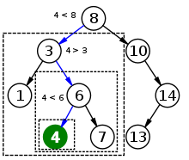

# Thiết kế

## Kiến trúc của chương trình

cn1=0?

Đ

S

cn1=1?

Đ

S

Đ

cn1=2?

S

Đ

cn1=3?

S

cn1=4?

Đ

S

## Menu

* Sơ đồ menu chính

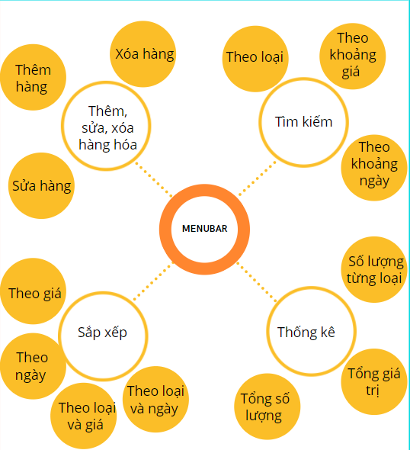

## Thiết kế màn hình

### Màn hình menu

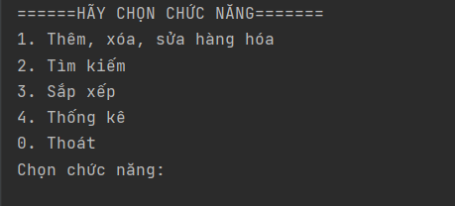

### Màn hình thêm, sửa, xóa

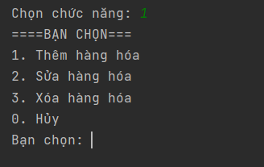

### Màn hình tìm kiếm

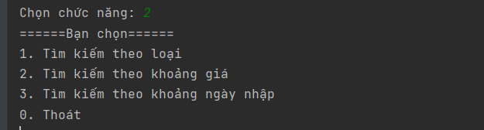

### Màn hình sắp xếp

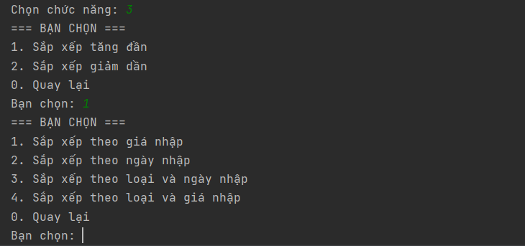

### Màn hình thống kê

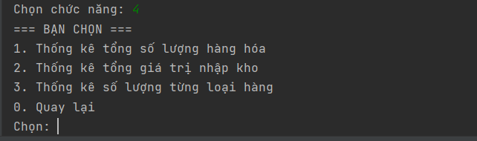

# Cài đặt thử nghiệm

## Thêm hàng hóa

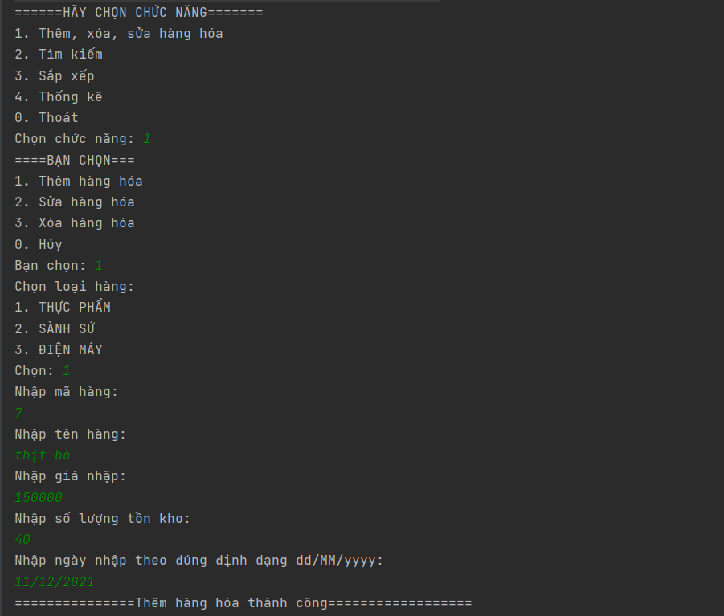

## Sửa hàng hóa

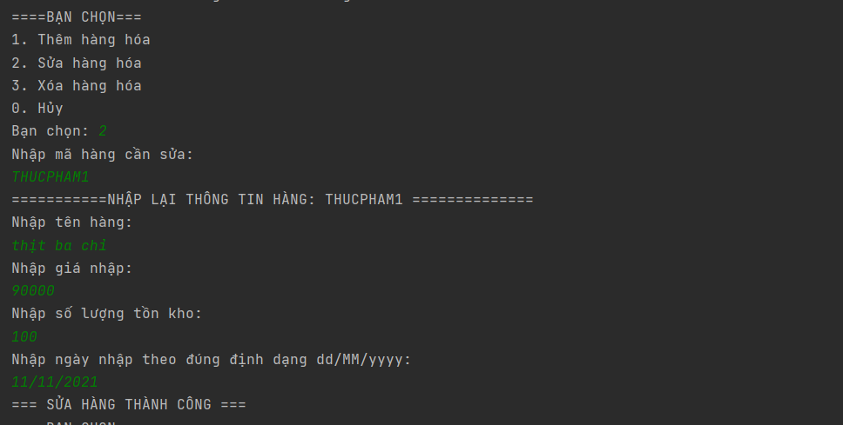

## Xóa hàng hóa

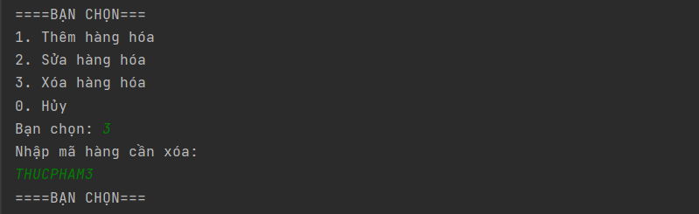

## Tìm kiếm

### Tìm kiếm theo loại

Ta thấy mặt hàng THUCPHAM3 đã bị xóa, THUCPHAM7 được thêm, THUCPHAM1 đã được sửa.

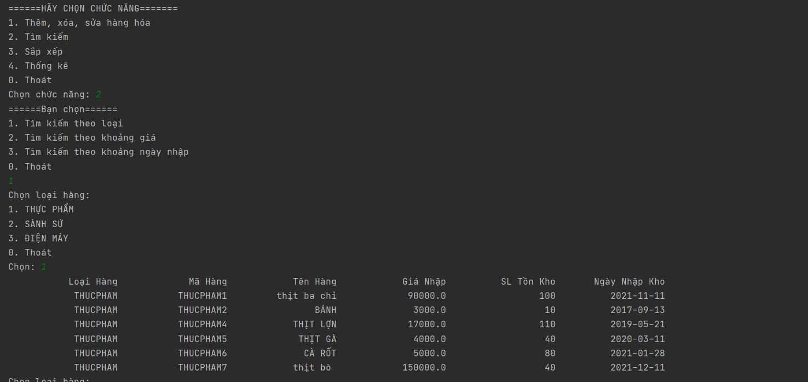

### Tìm kiếm theo khoảng giá

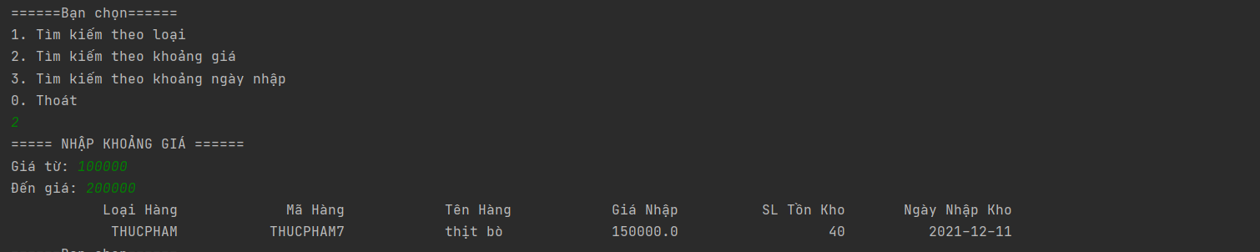

### Tìm kiếm theo khoảng ngày nhập kho

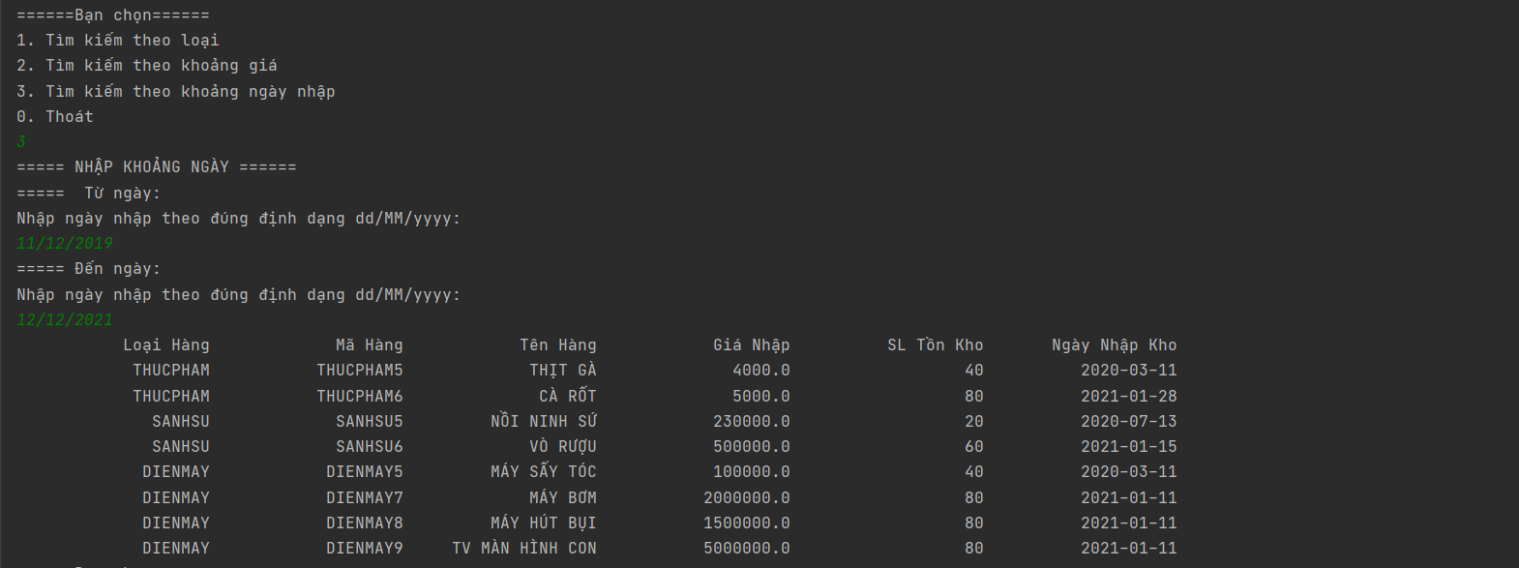

## Sắp xếp (Tăng hoặc giảm)

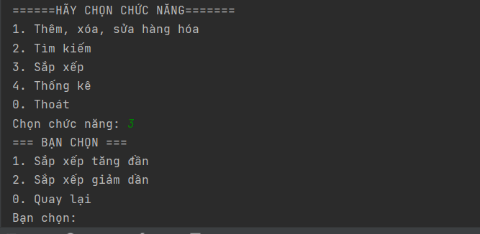

### Sắp xếp theo giá nhập (tăng dần)

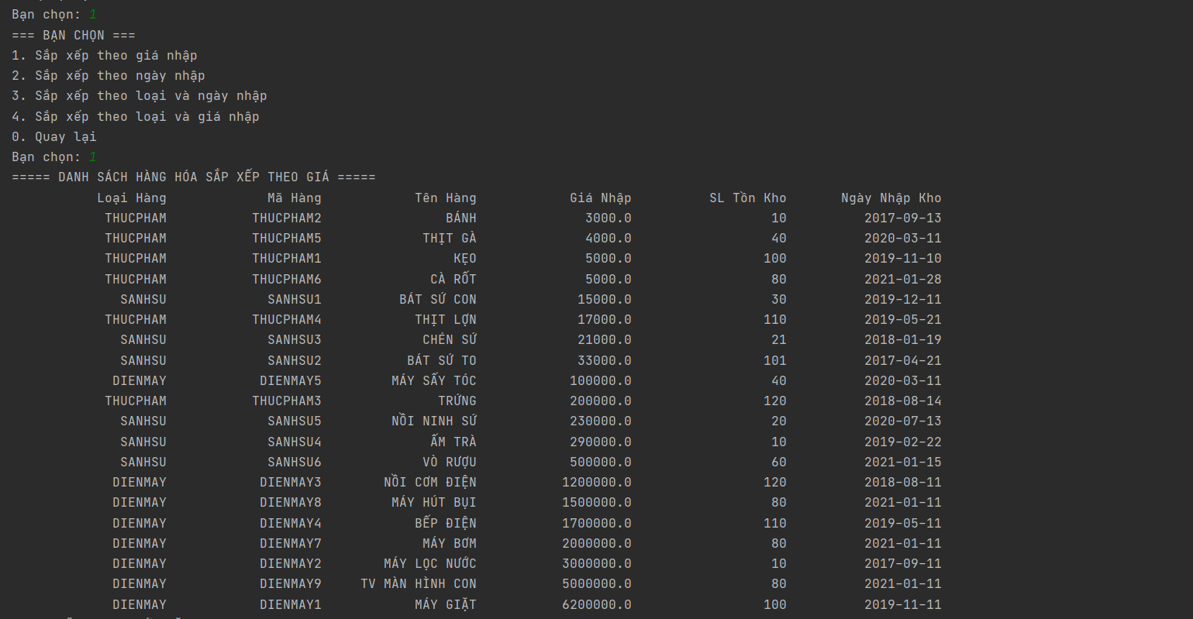

### Sắp xếp theo ngày nhập kho (tăng dần)

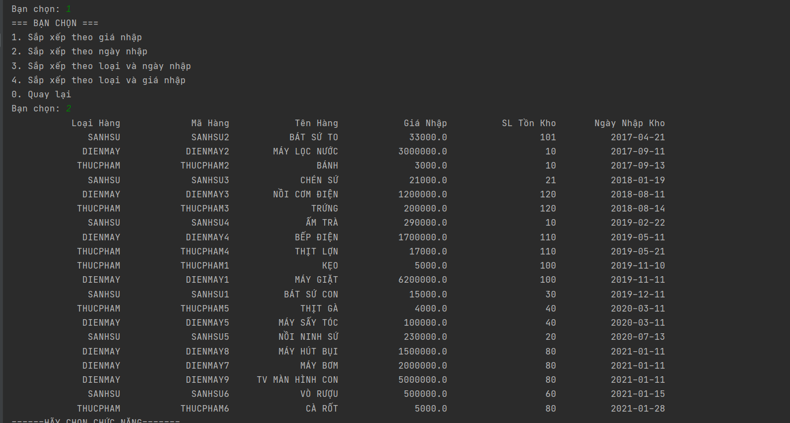

### Sắp xếp theo loại và ngày nhập (tăng dần)

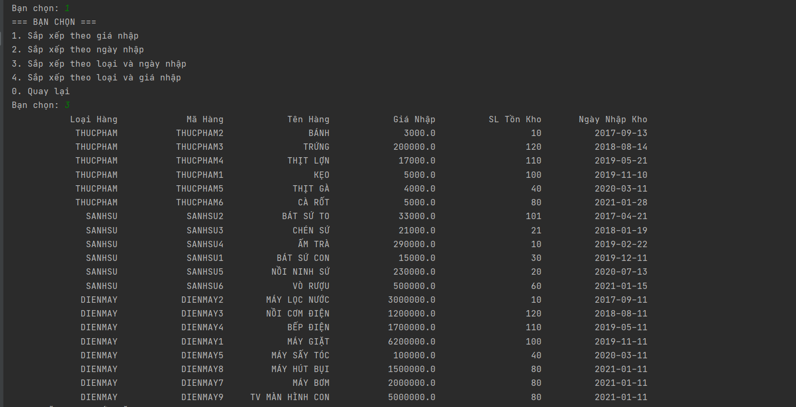

### Sắp xếp theo loại và giá nhập (tăng dần)

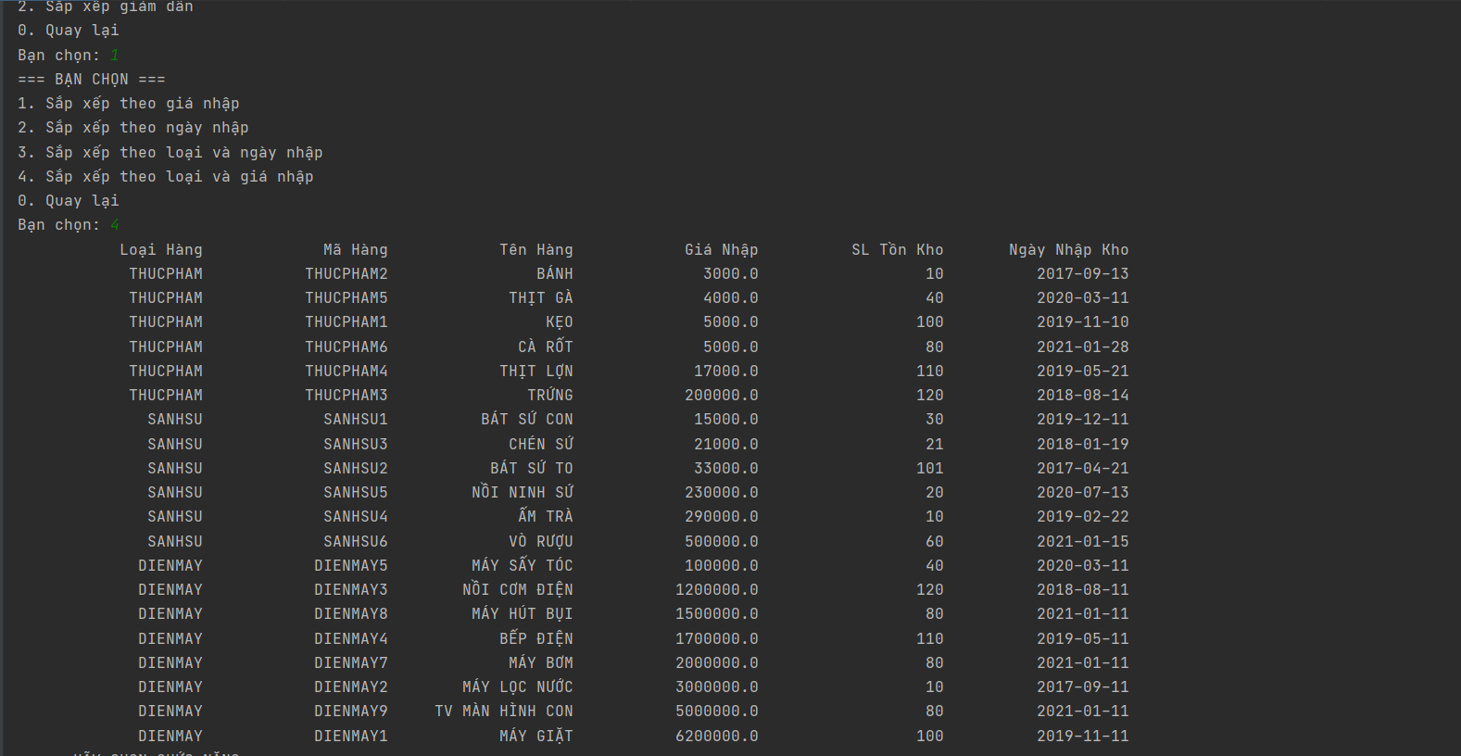

## Thống kê

### Thống kê tổng số lượng hàng hóa trong kho

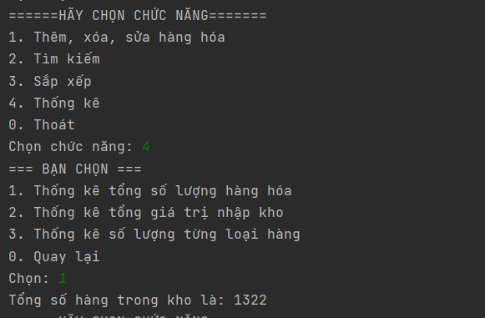

### Thống kê tổng giá trị nhập kho

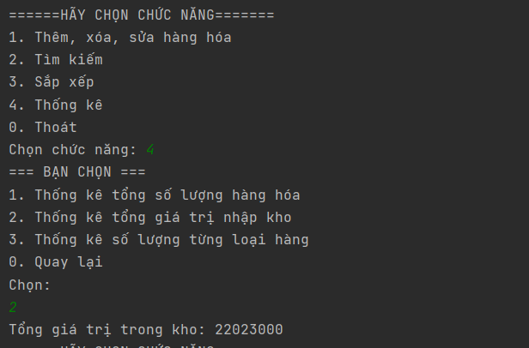

### Thống kê số lượng từng loại hàng

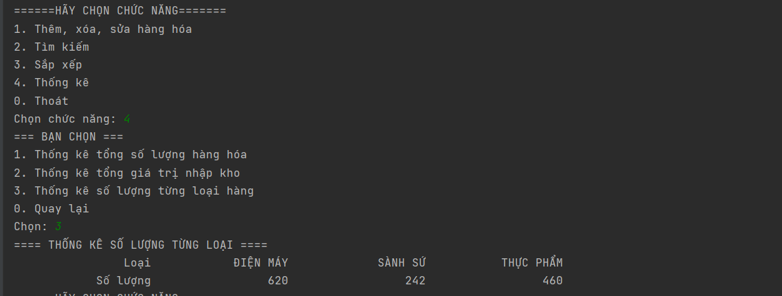

# Tổng kết

## Kết quả đạt được

* Chương trình đã thực hiện được tất cả các chức năng trong đề tài, khi chạy chương trình, sẽ có 20 hàng hóa được thêm sẵn.

## Đánh giá ưu, khuyết điểm

### Ưu điểm:

* Chương trình hoạt động ổn định, thực hiện đc đầy đủ chức năng và chức năng nâng cao. Sử dụng cấu trúc dữ liệu List và ArrayList hoạt động một cách linh hoạt. Đồng thời, giải thuật tìm kiếm nhị phân giúp việc tìm kiếm nhanh hơn trong tương lai khi số lượng hàng hóa tăng lên.
* Cách viết chương trình được phân tách ra thành từng hàm, thực hiện một công việc cụ thể, nếu có sự có xảy ra sẽ dễ bảo trì và nâng cấp trong tương lai.

### Khuyết điểm

* Ở phần nhập ngày nếu nhập số tháng lớn hơn 12, chương trình sẽ thông báo lỗi và dừng chương trình
* Giải thuật tìm kiếm nhị phân phải sắp xếp danh sách rồi mới có thể tìm kiếm

## Hướng phát triển tương lai

* Đây là một bài toán cơ bản, là tiền đề để tạo nên một ứng dụng quản lý thực thụ trong tương lai.
* Trong tương lai có thể phát triển thêm phần giao diện bằng android hoặc java swing để người quản trị dễ dàng sử dụng hơn.